Příloha | 5.1 Kompetenční dotazníky
Tematický blok | 2.1 Tematický blok č. 1 (My a prostředí  kolem nás); 2.3 Tematický blok č. 3  (Prezentace)
Téma | 2.1.1 Téma č. 1 (Prostředí kolem nás);  2.3.2 Téma č.2 (Už víme)

KOMPETENČNÍ DOTAZNÍKY

Metodický komentář
Rozvíjené klíčové kompetence a způsob vyhodnocení dotazníků
Vzdělávací program Prostředí kolem nás 1 cíleně rozvíjí následující klíčové kompetence:
- Sociální a občanské schopnosti – žáci pracují ve velké míře ve skupinách, podílí se na společných aktivitách a na definování společného cíle a podoby výstupů, formulují svoje názory a respektují názory druhých, mapují své okolí a analyzují vazby, jsou vedeni k zájmu o svou obec a její hlubší poznání, identifikují reálný problém a přichází s návrhy možných řešení, prezentují svoje postoje před publikem.
- Schopnost práce s digitálními technologiemi – žáci během programu pracují s digitálními technologiemi, využívají internet jako zdroj informací, učí se o možnostech a funkcích internetových map a prakticky s online mapami pracují, seznamují se se zásadami tvorby prezentace v grafickém nástroji (PowerPoint či obdobný), během práce jsou vedeni k zohlednění autorských práv při používání fotografií.
- Komunikace v cizích jazycích – žáci prohlubují znalost slovní zásoby týkající se své obce, procvičují jednoduché vazby využitelné pro popis (např. popis vytvořeného plakátu obce), část svých výstupů prezentují v anglickém jazyce.
Tyto klíčové kompetence jsou mapovány pomocí vstupního a výstupního kompetenčního dotazníku, který žáci vyplňují na úvod a závěr vzdělávacího programu (případně mimo program samotný např. během třídnických hodin nebo hodin suplování). Otázky v dotaznících jsou téměř shodné; vyučující by měl jejich porovnáním zjistit, zda došlo u jednotlivých žáků k posunu v klíčových kompetencích.
Míra rozvoje klíčových kompetencí je velmi individuální, záleží vždy na vstupní úrovni každého žáka a míře jeho zapojení. Otázky v dotaznících míří na všechny složky klíčových kompetencí (znalosti, dovednosti, schopnosti, postoje) a reagují na konkrétní cíle, které program stanovuje. Pro některé žáky mohou například převažovat znalosti (např. nová slovní zásoba v anglickém jazyce), pro někoho může být novým uvědomění si možnosti prakticky přispívat ke změně ve svém okolí a ve své komunitě (rozvoj postojů).
Aby bylo možné porovnat vstupní a výstupní dotazníky konkrétních žáků, je třeba oba dotazníky označit a spárovat. Žáci se mohou na dotazníky buďto podepsat, nebo se s vyučujícím domluvit na jiném systému. Ověření programu v praxi ukázalo, že někteří žáci měli tendenci vnímat dotazníky podobně jako školní testy. Vyučující tedy může zvolit anonymní variantu a zároveň žákům zdůraznit cíl těchto dotazníků. Lze například dotazníky očíslovat a nechat žáky podepsat pouze papírek přilepený či jinak připevněný k úvodnímu dotazníku. Aby bylo možné spárovat vstupní a výstupní dotazníky, je třeba si následně vytvořit seznam, jaký žák měl jaké číslo a podle tohoto seznamu rozdat i závěrečné dotazníky. Samotné vyhodnocení probíhá pak již anonymně, na základě číslování dotazníků.

Příloha | 5.1 Kompetenční dotazníky
Tematický blok | 2.1 Tematický blok č. 1 (My a prostředí  kolem nás); 2.3 Tematický blok č. 3  (Prezentace)
Téma | 2.1.1 Téma č. 1 (Prostředí kolem nás);  2.3.2 Téma č.2 (Už víme)

Zdroje pro inspiraci
BELZ, Horst a Marco SIEGRIST. Klíčové kompetence a jejich rozvíjení: východiska, metody, cvičení a hry. Vydání třetí. Praha: Portál, 2015.
HARTMANNOVÁ, Eva. Pojetí klíčových kompetencí u učitelů a problematika jejich aplikace do vyučování [online]. 2012 [cit. 2020-07-16]. Dostupné z: https://is.cuni.cz/webapps/zzp/detail/96099. Vedoucí práce Hana Kasíková.
HAVLÍČKOVÁ, Daniela, Kamila ŽÁRSKÁ. Kompetence v neformálním vzdělávání. Praha: Národní institut dětí a mládeže Ministerstva školství, mládeže a tělovýchovy, 2012.
JAROŠOVÁ, Jiřina. Metody rozvoje klíčové kompetence řešení problémů na 2.stupni ZŠ [online]. 2010 [cit. 2020-07-16]. Dostupné z: https://is.cuni.cz/webapps/zzp/detail/93763. Vedoucí práce Hana Kasíková.
VETEŠKA, Jaroslav. Teorie a praxe kompetenčního přístupu ve vzdělávání. Praha: Educa Service, 2011.
ZAVADILOVÁ, Barbora. Rozvoj kompetencí učitele pro vedení žáků k aktivnímu občanství [online]. 2017 [cit. 2020-07-16]. Dostupné z: https://is.cuni.cz/webapps/zzp/detail/164049. Vedoucí práce Miroslava Kovaříková.

Příloha | 5.2 Dělení do skupin po 4
Tematický blok | 2.1 Tematický blok č. 1 (My a prostředí  kolem nás)
Téma | 2.1.1 Téma č. 1 (Prostředí kolem nás)
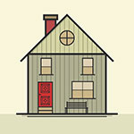

Příloha | 5.3 Dělení do skupin po 5
Tematický blok | 2.1 Tematický blok č. 1 (My a prostředí  kolem nás)
Téma | 2.1.1 Téma č. 1 (Prostředí kolem nás)

Příloha | 5.4 Dělení do skupin po 4 či 5
Tematický blok | 2.1 Tematický blok č. 1 (My a prostředí  kolem nás)
Téma | 2.1.1 Téma č. 1 (Prostředí kolem nás)
Příloha | 5.5 Obec – pavouk
Tematický blok | 2.1 Tematický blok č. 1 (My a prostředí  kolem nás)
Téma | 2.1.1 Téma č. 1 (Prostředí kolem nás)

STRUKTURA ÚŘADU
Místostarosta
Starosta
Tajemník
Odbor životního prostředí
Odbor správy majetku
Zastupitelstvo zvolilo
Odbor výstavby a územního rozvoje
Odbor sociální
Odbor technických služeb
Odbor ekonomický
Odbor dopravy
Odbor školství
Odbor občansko-správní
Odbor živnostenský
Příloha | 5.6 Odbory – řešení
Tematický blok | 2.1 Tematický blok č. 1 (My a prostředí  kolem nás)
Téma | 2.1.1 Téma č. 1 (Prostředí kolem nás)

a

c

f

i

j

b

h

g

d

e
Místostarosta
Starosta
Tajemník
Odbor životního prostředí
Odbor správy majetku
Odbor živnostenský
Odbor výstavby a územního rozvoje
Odbor občansko-správní
Odbor dopravy
Odbor školství
Odbor ekonomický
Zastupitelstvo zvolilo
STRUKTURA ÚŘADU
Odbor technických služeb
Odbor sociální
Příloha | 5.7 Ovály se slovní zásobou
Tematický blok | 2.1 Tematický blok č. 1 (My a prostředí  kolem nás)
Téma | 2.1.1 Téma č. 1 (Prostředí kolem nás)

subway
building
bus stop
river
square
playground
railway station
church
block of flats
podchod
náměstí
budova
kostel
nádraží
hřiště
Autobusová zastávka
řeka
panelový dům
Příloha | 5.8 Křížovka – řešení
Tematický blok | 2.1 Tematický blok č. 1 (My a prostředí  kolem nás)
Téma | 2.1.1 Téma č. 1 (Prostředí kolem nás)

My town/village

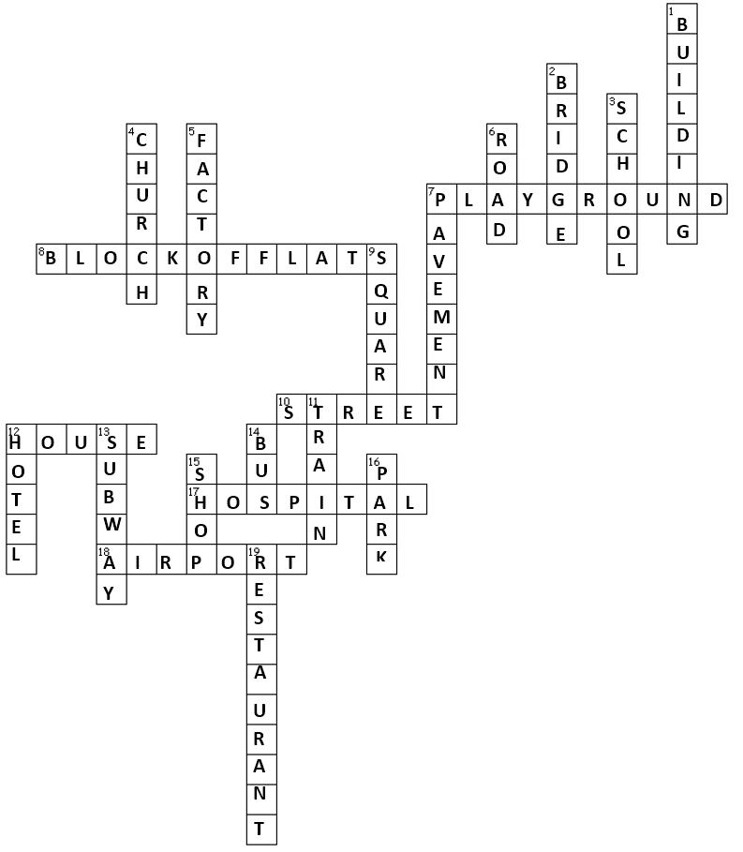
Příloha | 5.9 Osmisměrka – řešení
Tematický blok | 2.1 Tematický blok č. 1 (My a prostředí  kolem nás)
Téma | 2.1.1 Téma č. 1 (Prostředí kolem nás)

My town/village

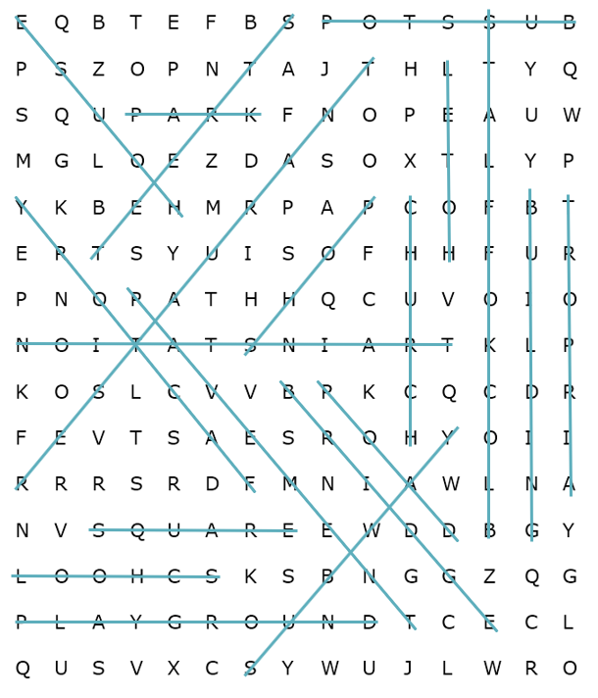
Příloha | 5.10 Vizuální meditace
Tematický blok | 2.1 Tematický blok č. 1 (My a prostředí  kolem nás)
Téma | 2.1.4 Téma č. 4 (Co nás trápí v naší obci)

Pohodlně se usaďte a pojďme se společně vydat na procházku městem. Představujte si i sami sebe jako součást procházky. Představte si město, do kterého právě vcházíte. Právě míjíte ceduli s nápisem města.
Jak cedule vypadá? Pokračujete dál. Jaký pohled se před vámi otevírá? Vidíte park? Silnici plnou aut? Paneláky? Domky? Stromy? Letadla?
Hrající si děti? Zahrady? Možná jste kvůli slunci sklopili oči. Co vidíte pod svýma nohama? Co vše se nachází na zemi kolem vás? Cítíte ve vzduchu nějakou vůni? Jdete pomalu dál, nejraději byste došli do míst, která máte nejraději. Co tam vidíte? Zkuste zde vzít něco do ruky. Teď vás vyrušily neznámé zvuky, dáte se do běhu a ocitáte se na zcela odlišném místě, které se vám vůbec nelíbí. Jak to zde vypadá? Co cítíte? Je zde něco, na co byste nechtěli sáhnout? Co to je? O kus dál se vám vloudí do nosu vůně vaší oblíbené dobroty. Neodoláte a hned si jdete koupit. Právě jíte a vychutnáváte si tu báječnou chuť. Sedíte na lavičce. Co slyšíte? Jak se cítíte?

Příloha | 5.11 Kam jít – řešení
Tematický blok | 2.2 Tematický blok č. 2 (Inovace a řešení)
Téma | 2.2.2 Téma č. 2 (Návrhy inovací a řešení)

Vysazení nových rostlin a stromů | Odbor životního prostředí
Budování nového obchodního domu | Odbor výstavby a územního rozvoje
Nedostatek odpadkových košů | Odbor technických služeb
Chov zvířat – týrání | Odbor životního prostředí, veterinární správa
Zničená skříňka v žákovské šatně | Školník
Ochrana stromů | Odbor životního prostředí
Dopravní značky – nové osazení | Odbor výstavby a územního rozvoje
Třídění odpadu ve škole | Zástupce školy
Dým z komínů | Odbor životního prostředí, obecní policie
Stav silnice | Odbor dopravy
Stav památek | Odbor správy majetku
Kvalita ovzduší | Odbor životního prostředí
Bezpečnost obce | Policie
Černá skládka | Odbor technických služeb
Volnočasové aktivity pro děti | Odbor školství
Kriminalita v obci | Odbor občansko-správní, obecní policie
Nevhodné chování ve škole | Školní psycholog

Příloha | 5.12 Sunshine outline – návrh řešení
Tematický blok | 2.2 Tematický blok č. 2 (Inovace a řešení)
Téma | 2.2.2 Téma č. 2 (Návrhy inovací a řešení)

Přeplněné odpadkové koše
Kde
V okolí školy

Kdy
Na jaře 2019
Kdo
Žáci školy, vyučující, technické služby města

Proč
Čisté prostředí kolem odpadkových košů, méně odpadu na zemi

Finanční náročnost
Myslíme si, že náklady nejsou tak vysoké, protože…
Jak
Umístit více odpadkových košů v okolí
Umístit větší odpadkové koše

Příloha | 5.13 Pantomima
Tematický blok | 2.2 Tematický blok č. 2 (Inovace a řešení)
Téma | 2.2.3 Téma č. 3 (Popis města)

PLAYGROUND | BLOCK OF FLATS | BRIDGE
CHURCH | ROAD | SQUARE
SCHOOL | SUBWAY | BUS STOP
PAVEMENT | FACTORY | BUILDING
HOSPITAL | TRAIN STATION | PARK

Příloha | 5.14 Celá mapa
Tematický blok | 2.2 Tematický blok č. 2 (Inovace a řešení)
Téma | 2.2.3 Téma č. 3 (Popis města)
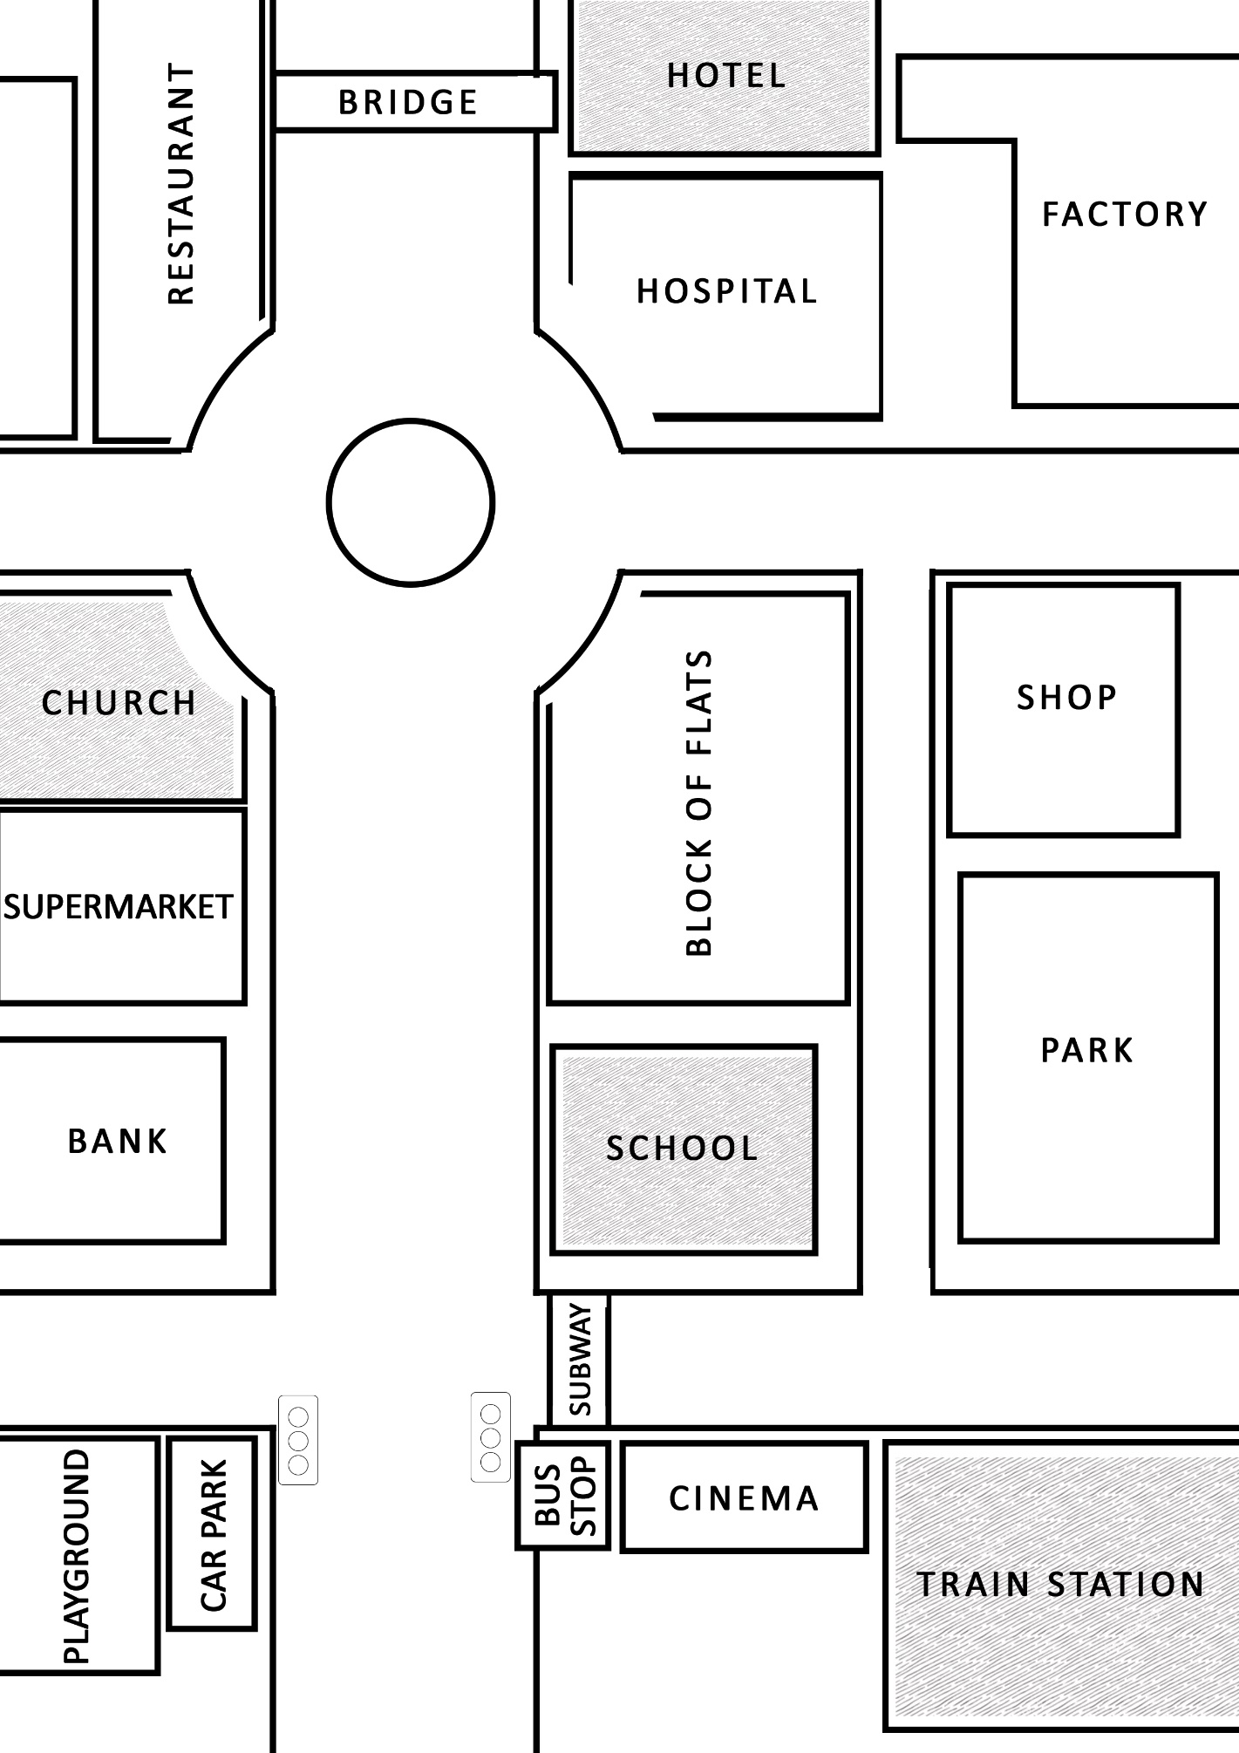
Příloha | 5.15 O prezentaci
Tematický blok | 2.3 Tematický blok č. 3 (Prezentace)
Téma | 2.3.1 Téma č. 1 (Prezentujeme svá  řešení)

A takhle to bylo:
Alf přišel do školy a měl prezentovat svou práci. Nejdřív nevěděl, kde má prezentaci. Hledal v aktovce, pak si vzpomněl, že ji poslal kamarádovi e-mailem. Nezbývalo, než otevřít prezentaci přímo v e-mailu. Dlouho trvalo, než se vše načetlo, ale podařilo se. Alf začal být nervózní. Tohle prostě nečekal. K tomu si ve své roztržitosti ani ráno neuvědomil, že má ten den vystoupit před spolužáky, tak si oblékl svou nejoblíbenější teplákovou soupravu, která však zažila ledacos.
Když Alf předstoupil před třídu, byl už velmi neklidný. Nevěděl, co s rukama, a tak se každou chvilku objevily v kapsách jeho „teplákovky“. Po celou dobu se nepodíval na spolužáky. Urputně četl vše, co bylo napsáno v prezentaci. A že toho bylo! Někdy musel počkat, než doběhne animace jednotlivých snímků, opřel se proto zády o tabuli a koukal do stropu.
Jelikož vystupoval před spolužáky jen párkrát, necítil se v roli prezentujícího vůbec dobře. Chtěl mít vše rychle za sebou, tak si usmyslel, že to zrychlí tím, že bude mluvit rychle. Skoro nikdo mu nerozuměl. Ani na hlase nepřidal. Někteří spolužáci proto ztráceli zájem o téma, které Alf prezentovat a které bylo samo
o sobě velmi zajímavé.
Když domluvil, zjistil, že ještě zapomněl něco říct, tak se rozhodl, že se ještě vrátí k nějakým snímkům prezentace a dořekne to. Spolužáci už ho však neposlouchali.

